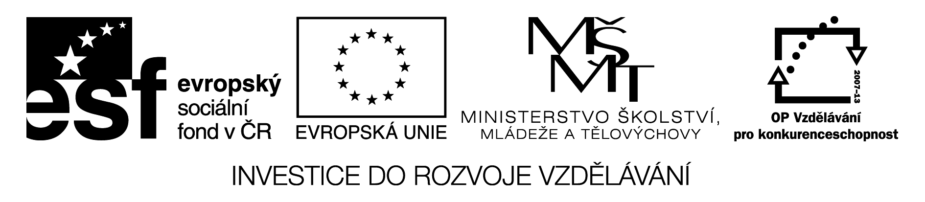

Třída: Jméno: ___________________

Souhrnné opakování ze 7. ročníku

- Vypočítej:
a) 40,32 : 5,6 = b) 61,305 : 6,1 =

- 6 brigádníkům trvá vyložit zboží z nákladního hodiny. Za jak dlouho by tuto práci mohli udělat 2 brigádníci?

- Nalezni nejmenší společný násobek n (33, 48, 168) a největší společný dělitel D (36, 54)

- DVD player v ceně 6 800Kč byl zlevněn o 15%. Kolik je jeho nová cena?

- a) Rozděl 1050 Kč v poměru 4:3

b) Vyjádři velikosti vnitřních úhlů α, β, γ, ∆ABC, jsou-li v poměru: 1:3:5

α =
β =
γ =

- Vypočítej povrch a objem hranolu na obrázku
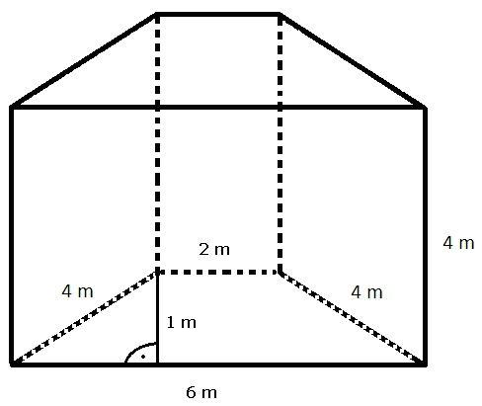

Výsledky:

1, a) 7,2 b) 10,05
2, 7,5 h
3, 3696 18
4, 5 780Kč
5, a) 1050 : 7 = 150; 600:450
b) 180 : 9 = 20; 20:60:100
6, S_{p} = 4 m² ; S_{pl} = O_{p} · v_{h} = 64 m² ; S = 2.S_{p} + S_{pl} = 72 m²
V = S_{p} . v_{h} = 16 m³

